基本教学计划
（包括班级情况分析，教学工作目标、提高质量措施，重点解决教学中的问题。）
一、班级情况分析
本学期我所任教的三（1）班、三（6）班是我从一年级带到三年级的，对班级情况比较了解。
三（1）班：学生比较散漫，上课不能很好地遵守纪律，不爱思考问题，不爱举手回答问题。优秀生：秦苏豫、张静曦、张鑫鹏、于忠、满等雨等；后进生：晁嘉伟、寇远航、马璐鑫、姬玉杰、刘妙彦。
三（6）班：大多数学生课堂活跃，思维敏捷，只是有小部分学生特别调皮捣蛋，无视课堂纪律，经常影响他人，成绩也不是很理想。优秀生：高杨祎嘉、尹嘉怡、周恩赐、吉欣桐、李子晨、堵思远等。后进生有：许腾飞、李苏园、缪筱雅、祁小雅、左子豪、姜雨梦等；
二、教学目标
通过本册内容的教学，使学生达到以下目标：
1、知识技能方面。
（1）联系对四则运算的已有认识以及相关的计算经验，探索并理解两位数乘两位数的计算方法，能正确进行相关的口算、估算和笔算，初步理解四则混合运算的运算顺序，能正确计算两步混合运算式题，进一步掌握两步计算实际问题的分析和思考方法，提高用学过的计算解决实际问题的能力；联系生活经验，认识质量单位“吨”，认识时间单位年、月、日，了解24时记时法，初步了解分数和小数的含义。
探索并掌握10乘两位数、整十数乘整十数的口算方法，能正确口算相应的式题。
联系整十数乘整十数的口算访求 ，探索并掌握两位数乘两位数的基本估算方法，能正确估算两个两位数相乘的积。
联系对乘法运算的已有认识和经验，探索并掌握两位数乘两位数的笔算方法，能正确笔算两位数乘两位数，并能通过交换乘数的位置进行验算。
初步理解四则混合运算的运算顺序，能正确计算两步混合运算式题。
联系已有的解决问题的经验，探索并掌握两步连乘实际问题的思考方法，初步学会用从问题出发分析和解决一些两步计算的实际问题。
联系日常生活经验，认识质量单位吨，知道1吨=1000千克，能进行相关质量单位的换算，解决相关的实际问题。
联系日常生活经验，认识时间单位年、月、日，了解它们的关系，知道大月和小月、平年和闰年；了解24时记时法，会把普通记时法与24时记时法进行转换，能正确解答简单的求经过时间的实际问题。
在认识一个物体（或一个图形）的几分之一和几分之几的基础上，进一步认识由几个物体（或几个图形）组成的整体的几分之一和几分之几，能解答简单的求一个整体的几分之一或几分之几是多少的实际问题。
联系日常生活经验和对分数的已有认识，初步认识小数的含义，能比较两个一位小数的大小，能正确计算一位小数加、减一位小数。
（2）结合实例和操作认识千米，知道1千米=1000米，能进行相关长度单位的换算；初步理解面积的含义，认识面积单位平方厘米、平方分米和平方米，知道相邻面积单位间的进率，能选择合适的面积单位测量、估计、描述平面图形或物体某个面的面积，进行简单的面积单位的换算；探索并掌握长方形、正方形的面积公式，能正确计算或合理估计有关平面图形、物体某个面的面积，正确解答与面积有关的简单实际问题。
（3）经历从现实情境中收集、整理和描述数据的过程，初步学会对收集的数据进行汇总、排序、分组和简单分析，积累初步的收集、整理和分析数据的经验。
2、数学思考方面。
（1）在探索两位数乘两位数计算方法，理解四则混合运算的运算顺序，以及认识分数和小数的过程中，尝试进行一些分析比较、抽象概括和简单推理，逐步增强思维活动的条理性和严密性，培养初步的抽象思维能力。
（2）在用分数和小数描述日常生活现象、解决简单实际问题的过程中，不断加深对数的意义、大小、相互关系的理解，逐步增强数感。
（3）在乘法口算、估算、笔算和混合运算等计算过程中，不断加深对运算意义、基本算理、运算法则和运算规律的理解，逐步提高运算能力。
（4）在认识千米、建立面积概念、感知相关面积单位实际大小的过程中，不断丰富对现实空间和平面图形的认识，体会图形对于描述和分析数学问题的作用，逐步发展空间观念。
（5）在收集和整理数据的过程中，初步体会数据汇总和数据排序、分组的意义，不断增强数据分析意识，发展初步的数据分析观念。
（6）在探索乘法计算中的有趣规律、分数和小数的排列规律等活动中，经历简单的猜想和验证过程，培养初步的合情推理能力。
（7）在用两步连乘解决实际问题、从问题出发探寻解题思路，以及探索长方形和正方形的面积公式的活动中，不断经历从现实生活或具体情境中抽象出数学问题的过程，丰富和加深对数量关系的理解，培养初步的演绎推荐能力。
3、问题解决方面。
（1）联系两位数乘两位数和两步混合运算式题的计算，简单平面图形周长和面积的计算，简单的求经过时间的计算，数据的整理和简单分析，以及对分数和小数的初步认识，尝试从数量的多少与次序、物体的形状与大小等不同角度发现问题和提出问题，不断增强数学应用意识，锻炼实践能力。
（2）在用从问题出发思考的策略解决实际问题，用不同记时法描述日常生活中的时间，用不同标准分类整理数据，选择合适单位测量、估计平面图形和物体表面面积等活动中，体会同样的问题可以有不同的解决方法，从不同角度理解和分析问题可能会有不同的结果，进一步积累解决问题的经验，逐步增强解决问题策略意识。
（3）在探索两位数乘两位数的口算、估算和笔算方法，探索年、月、日等时间单位的相互关系，探索长方形和正方形的面积公式，交流对统计结果的看法，以及用分数和小数表示常见数量及其相互关系等活动中，初步学会与同学合作交流，学会有交流中不断完善自身的思考，逐步增强合作交流的意识。
（4）在讨论计算方法、验证计算结果、发现简单规律、解决实际问题等活动中，逐步学会表达思考的大致过程与结果，学会在表达前整理、在倾听后思考，进一步感受反思性学习环节的意义和价值。
4、情感态度方面。
- 在认识分数和小数的含义，认识千米和吨，认识年、月、日及其相互关系，了解24时计时法，认识面积和面积单位，以及对相关数据进行整理和简单分析等活动中，感受数学学习内容的多样性与趣味性，不断增强对数学的好奇心和求知欲。
- 在探索两位数乘两位数的计算方法，探索乘法计算中的有趣规律，探索长方形和正方形的面积公式等活动中，感受自己在数学知识和方法等方面的收获与进步，获得一些成功的体验，逐步增强克服困难的意志，树立学好数学的信心。
- 在两位数乘两位数的口算、估算、笔算，以及两步混合算式题的计算过程中，逐步形成认真、严谨的学习态度，进一步养成主动发现错误并及时改正的良好习惯。
- 在用学过的计算解决实际问题，用24时计时法描述日常生活中的时间，用分数和小数表示常见数量及其相互关系，从数据角度分析生活现象，以及测量、计算物体表面或平面图形面积等活动中，进一步感受数学的价值，感受数学与生活的密切联系，不断增强学数学、用数学的自觉性。
- 通过阅读教科书中的“你知道吗”栏目，以及利用各种资源进行开放性学习等活动，进一步感受数学的文化价值，体会数学是人类文明的重要成果之一。
三、提高质量措施
（一）、进一步加强理论学习
本学期将以教师的自学、导读式学习、片段精读为主，采用理论学习、专题学习交流、学习反思等形式，促进教师实践研究向理性学习要基础，向理性反思要结果。平时，要时时注意“新基础教育”的最新发展动态，常常登陆其网站主页，与叶教授及实验专家组作最亲的超时空“零距离”接触，增加自己的厚势，形成自己的优势，凝聚生成自己的特色。作为组长配合好学校月考核制度督促组内教师写好每月的教育反思和专题性的案例研究，并及时扩充校内新基础专题网页。达到在不断加强业务学习的同时，让学习成为一种习惯。
（二）加强教学新常规的落实
按照学校要求，从倾听、表达、操作、合作、记录五个方面进一步加强新基础教学常规的落实。本学期重点是两个方面：1、让每个学生在课堂上每分钟都有事可做；2、记录的常规。
（三）进一步开放心态，促使研究日常化。
1、抓好常态课，力求扎实有效。
以备课组为单位，关注日常教学，重视课后聊天式的学习研讨，加强对教材的研究和教学活动的设计，注重年段要求和长远发展，立足学生前在状态和潜在状态的基础上对教学目标的撰写追本溯源，明确教学目标的撰写要求和撰写方法，选择适合本班学生的教学策略，让每堂课都为学生“量身定做”。在与新基础教育研究共同体的学校经常联谊中借鉴他人的成功经验，使我们的研究不仅做到“全实深”，更向“精特美”发展。
2、行为跟进落实到位。
精心选择相关课型积极开展备课组内的相互听课，共同研究真实的课堂教学，课后进行自评与他评，在互动的过程中提升教师自我反思的意识和能力，逐步改变教师内在的一些观念。
推进研究课，充分发挥研究的引领作用。不仅要扩大每次研究活动的效应，更应利用好年级组、校内研究骨干的引领作用，虚心学习，努力实践，不断进步！
（四）关于练习、作业与培优补差
1、精心设计练习，进行“有效练习设计与科学讲评”研究，提高作业练习的效能。 重点加强学生口算能力的培养，争取做到每天一小练，每月进行一次口算测试。
2、根据教学要求和学生实际，布置作业坚持少而精的原则，并做到认真、及时地批改、讲评。
3、及时做好培优补差工作，有计划的进行个别辅导，尤其要加强后进生的辅导工作。

个人研究计划
现状分析：
1、学生方面：
（1）情况分析：三（5）班有46位学生，男生有23人，女生23人，，班级整体素质欠佳，优秀学生大约占35%，中等生大约占45%，学困生大约占20%，其中也有个别特殊学生，比如晁嘉伟、寇远航等。从学生对知识的掌握方面来看，除了少数比较优秀的学生外，有相当数量的学生缺乏对知识的灵活应用能力，综合能力差，计算能力又不够强，对于概念理论知识理解过于肤浅，分析问题和解决问题的能力也不强。有一部分学生学习态度比较浮躁，计算能力较差，少数学生需加强个别辅导。三（6）班有47人，男生29人，女生有18人，男女比例失调。班级整体情况是学生比较乖巧，但两极分化严重，好的学生学习不愿操心，但是后进的学生比较多，使全班的学习速度变慢。

（2）习惯和常规方面：从学生开学到现在的表现来看，大多数学生能做好课前准备工作，课堂上互相讨论、倾听和记录的习惯变好了，但课堂上积极举手发言的学生好像变少了。家长对孩子的重视程度没有其他班级的好，关键是家长没有文化，不能承担辅导孩子的职责，所以无意就给我们老师增添了许多麻烦。再加上有些家庭的特殊情况，造成我班有些比到较特殊的学生，他们缺乏自制能力，往往影响班里其他孩子和周围孩子，因而影响到正常教学。不管怎么，总体上比去年好多了，这也是孩子们在不断进步的表现，我希望随着他们年龄的增长，会变得越来越好。

2、教师方面：
由于本人任教才第三年，教学经验还需积累。目前虽然还属于第三梯队的老师，但是平常能积极参与了学校组织的各层面的新基础研究，个人常态研究也投入了一定的时间与精力，所以对新基础也有了从理念到实践的许多转变。面对探索、成长、重生的步履艰难，却不敢有丝毫的懈怠。庆幸的是个人的适应能力较强，善于学习、反思。要使自己的道路走得更广、更宽，需要克服的是长久以来的惰性，需要提升的是个人素养，需要增强的是教学业务能力。

本学期工作重点及措施：
- 进一步加强理论学习
本学期将结合教研组活动安排进行自学、网上导读、精读与主题沙龙、案例观摩与剖析等促进自身的实践研究向理性学习要基础，向理性反思要结果。学习的内容主要是“新基础教育”成型性研究丛书，特别是学科纲要，以及与研究子课题相关的文章、专著。作为组长配合好学校月考核制度督促组内教师写好每月的教育反思和专题性的案例研究以及校本学习后的跟贴，并及时扩充新基础数学专题网页。达到在不断加强业务学习的同时，让学习成为一种习惯。

- 进一步开放心态，促使研究日常化。
研究内容：
数概念概念 |  | 数运算 | 图形领域 | 数量关系
分数的初步认识（二）  小数的初步认识 | 两位数乘两位数、混合运算 |  | 长方形和正方形的面积 | 相差关系、倍数关系。
1、上好常态课，力求扎实有效。
在与新基础教育研究共同体的学校经常联谊中借鉴他人的成功经验，促进“形似”向“神似”的有效转化。

2、行为跟进落实到位。
根据大市研究与学校安排精心选择相关课型积极开展备课组内的相互听课，共同研究真实的课堂教学，课后进行自评与他评，在互动的过程中提升自我反思的意识和能力，逐步改变自己内在的一些观念与实践。

3、推进研究课，充分发挥研究的引领作用。积极参与、认真准备校级研究课，不仅要扩大每次研究活动的效应，更应利用好年级组、校内研究骨干的引领作用，虚心学习，努力实践，不断进步！

（三）学生常规的培养
常规 | 发展目标 | 具体要求
课堂纪律 | 随时保持安静学习，每个学生在课堂上都有事可做。 | 巩固师生间的肢体互动（如：相互拍手）代替语言要求
倾听与表达 | 听得仔细、完整，学会听完后能说得有条理，会补充。 | 细化要求，逐步落实，分阶段逐个强化要求。
合作 | 在老师指导下开展四人小组的讨论交流 | 细化要求，逐步落实，分阶段逐个强化要求。
动作的连贯性 | 能听清一系列要求后动作连贯地、较快地完成任务。 | 要求由少到多逐步落实，细化要求，逐步落实，分阶段逐个强化要求。
记录 | 会有序完整地记录思考的过程。 | 要求逐步递进，分阶段落实。

（四）学生素养、质量
（1）有效练习设计：准备好每一单元的常规积累，有序地落实到每一节课。重点完成一份练习，课堂与辅导的练习注重全面、少而精，每一单元结束及时进行单元检测。

（2）提优补差措施：课堂上关注各层面学生的发展，尽可能多关注后进生的表现。每天要有针对优秀学生的拓展习题，安排给后进生补却补漏的时间，充分借助和利用家长的力量，重视对两头学生的提升。

第一单元分析
 |  | 个人设计 | 备课组集体讨论意见
一 | 单元教材分析 | 本单元是在学生已经掌握两、三位数乘一位数算法的基础上，进一步学习两位数乘两位数的算法。这部分的内容是整数乘法学习过程中的关键环节之一。本单元主要提供现实的问题情境，让学生从中发现和提出新的计算问题，探索不同的计算方法，倡导算法多样化。同时合理安排口算、笔算和估算合理运用。 | 这个单元教学两位数乘两位数，是在两位数乘一位数的基础上安排的。具体的内容有：口算比较容易的两位数乘整十数，笔算两位数乘两位数，估计两位数乘两位数的积大约是几千几百（或几千）。没有安排新的实际问题，只是结合计算教学，巩固已经教学的一步或两步计算的实际问题的解答方法，发展解题思路、积累数量关系。
二 | 单元目标要求 | 1、经历探索两位数乘两位数方法的过程，会口算两位数乘整十数以及整十数乘整十数，会简单的估算，并会笔算两位数乘两位数，掌握两位数末尾有0 的简便算法。  2.培养估算的意识和验算的意识，体验解决问题策略的多样性。  3．鼓励学生独立思考，让他们运用已有的知识、方法、经验探索算法；让学生在与他人的交流中，获得成功的体验。 | 学生经历探索两位数乘两位数的方法过程，会口算两数乘整十数（各位都不进位）以及整数乘整十数，会笔算两位乘两位数，并会简单的估算。  学生在具体情境中，应用有关运算解决实际问题，能合理地运用口算、笔算或估算，体会解决问题策略的多样性，进一步发展数学思考，提高解决问题的能力  学生在探索算法和解决问题的过程中，感受数学与生活的联系，增强自主探索的意识，提高合作交流的能力，获得成功的体验，树立学习的信心。
三 | 单元设计意图 | 学习本单元是，学生已经具有一定的笔算经验。计算两位数乘两位数，最主要的是对两位数乘十位上的数的写法经验的欠缺。故而教授时，适当引导学生通过类推来理解基本算法，要充分利用学生已有的知识经验，理解或主动探索乘数末尾有0 的笔算简便方法。 | 教学两位数乘两位数的笔算，在列出算式28×12以后，不急于教学竖式怎样算，而是让学生用自己可能想到的办法计算。这样安排有三个目的，一是鼓励学生运用已有的知识经验解决新的问题，培养创新精神；二是为理解竖式计算积累感性认识；三是形成“蘑菇”那样的认知冲突，把学生带进新知识的最近发展区。
四 | 单元目标达成分析

新桥实验小学数学学科教学设计
第六册 |  |  | 第一单元 | 课题：两位数乘两位数口算 |  | 日期：月日
班级：三（ ）（ ） |  |  | 人数： | 课时：1 |  | 执教：
教学目标：
（1）经历两位数乘整十数（各位都不进位）以及整十数乘整十数的口算过程，初步掌握两位数乘整十数以及整十乘整十数的口算方法。
- 在具体的情境中，应用口算解决相应的实际问题，感受数学与生活的联系。
- 在探索计算方法的过程中培养自主探索的意识和合作交流意识。
教学目标设计依据：
内容分析：
两位数乘整十数是笔算两位数乘两位数必须进行的一步，因此，在教学笔算两位数乘两位数前应该先教学两位数乘整十数。教学两位数乘整十数的安排是从两位数乘10开始，然后向两位数乘几十迁移。
学生分析：
学生已经学习了两三位数乘一位数,对于两位数乘两位数还比较陌生,尤其是本课是主要讲的是两位数乘10,学生对于0的位置在哪里是一个比较难理解的知识点.同时还有涉及到估算,虽然学生已经接触过估算,但是以往的估算都是一对一,把一个数估成几十或者几百.二今天是把把一系列的数估成一个数,对学生来说也比较难,讲解的时候要注意.
教学过程
时间 | 活动板块 | 教师活动 |  |  | 学生活动 |  | 交流预设
 | 常规积累  活动一：过程推进 | 口算：  13×2 22×4 3×30  50×2 13×4 6×40  1、谈话：蔬菜美味又有营养，一天，李叔叔将自己培育出一批的新品种菜椒送给敬老院，看看他遇到了什么问题呢？  出示情境图及题目  问：12×10结果是多少？你是怎样想的？  2.探讨12×10的算法。（板书：12×10=）  谈话：观察例题中的10箱菜椒是怎样摆放的，你能利用学过的知识计算出10箱菜椒一共有多少个吗？  3.让学生讨论这几种算法中最感兴趣的是哪一种，说一说理由。 |  |  | 相互说说后指名口答。  指名说说50×2怎样想的？  学生仔细观察主题图  尝试列式计算  ⑴学生独立思考。  ⑵学生交流算法。  ⑴学生独立完成后汇报得数。  ⑵学生交流自己的发现。  (3)学生交流那种算法更简便 |  | 学生可能有的方法：  ①12×5＝60 60×2＝120  ②12×9＝108 108＋12＝120  ③把每箱12瓶分成10瓶和2瓶，10个10瓶是100瓶，10个2瓶是20瓶，一共是120瓶。  ④由12×1＝12，可以想到12×10＝120
时间 | 活动板块 | 教师活动 |  |  | 学生活动 |  | 交流预设
 | 活动二、练习巩固  活动三、全课总结  活动四、练习设计 | 4.教学“试一试”  师：刚才大家已经会算12×10，对于以下几个式子大家会吗？自己试试看。  5、归纳两位数乘整十数的方法。  问：你认为两位数乘整十数怎样口算比较简便？  6、教学例题2  出示例2情境图。  （1）提问：观察抽样得出的结果，你有什么发现？  （2）教师明确：这里每袋蒜头都大约30千克重，估算王大伯去年一共收获多少蒜头的时候就可以按每袋30千克估算，看60袋一共有多少千克。  （3）追问：这里为什么取每袋30千克进行估算？  教师小结：本节课我们学习了两位数乘整十数的口算以及它的简单实际应用估算，那么你知道我们如何口算两位数乘整十数吗？ |  |  | 学生独立解决  全班交流校对答案  引导学生认识到两位数乘整十数，可以先乘十位上的数，再在得到的数末尾添写1个0。  学生观察表格，交流想法  学生列式计算  学生尝试总结：  口算两位数乘整十数时，先把0前面的数相乘，然后再把0添上去，特殊的，对于几十乘几十时，先算几乘几，再添两个0。 |  | 补充交流20×30的口算方法。  学生可能的思考：  可以用20×3，再添一个0；  或者用30×2，再添一个0；  或者用2×3，再添两个0。  引导学生认识有的比30千克少一些，有的比30千克多一些，即每袋蒜头都差不多重。
 |  | 基础练习：  1、完成想想做做第1,2两题  2、在课作本上完成第3,4,5题  拓展练习：  少先队员在烈士陵园栽树，栽了20行，每行11棵，一共栽了多少棵数？ |  |  |  |  | 全班交流答案  独立完成  提示：想想可不可以根据今天所学的知识解决这个问题？
板书设计：
两位数乘整十数的口算
口算两位数乘整十数时，先把0前面的数相乘，然后再把0添上去，特殊的，对于几十乘几十时，先算几乘几，再添两个0。
12×10=120
12×1=12
12×10=120

新桥实验小学数学学科教学设计
第六册 |  |  | 第一单元 | 课题：两位数乘两位数笔算不进位乘 |  | 日期： 月 日
班级：三（ ）（ ） |  |  | 人数： | 课时：2 |  | 执教：
- 教学目标：
- 经历探索两位数乘两位数不进位乘计算方法的过程，会笔算两位数乘两位数不进位乘，会用交换乘数位置的方法验算乘法。
- 在具体的情境中，应用有关运算解决实际问题，体会解决实际问题的策略的多样性，进一步发展数学思考，提高解决问题的能力。
- 在探索算法和解决问题的过程中，感受数学与生活的联系，增强自主探索的意识，提高合作交流的能力。
- 教学目标设计依据：
（1）内容分析：这部分内容是本单元的重点。例题以购南瓜为题材，为了计算购12箱一共有多少个？列出算式24×12。例题不急于教学竖式的算法，仍然让学生应用已有的经验解决问题。这样一方面培养学生的探索精神，另一方面为学习笔算积累一些感性材料。学生可以估计，也可以通过已经掌握的计算来解决。在交流时要突出“番茄”卡通的算法，即先算10箱和2箱各有多少个，再合起来就是12箱一共有多少个，这种思路和竖式算理是一致的，应该让全体学生都理解这种方法。
（2）学生分析：
学生虽然已经掌握了初步的竖式计算的方法，本节课要迁移到两位数乘两位数上来，对学生来说还是比较困难的。首先是数位的问题，其次还要解决依次乘的问题。最后还要让学生掌握交换乘数的位置的方法验算乘法。我们班学生自主学习的能力比较强，可以先放手让学生自己动手寻找算法。
教学过程
时间 | 活动板块 | 教师活动 |  |  | 学生活动 | 交流预设
 | 常规积累  活动一、过程推进 | 板书：  从个位起，依次算。哪一位满十向前一位进1。相同数位要对齐  师：同学们已经学会了一位数乘两位数、三位数的笔算方法，今天我们来学习两位数乘两位数的笔算方法。1．出示情境图。  请你仔细观察这幅图，你能搜集到哪些数学信息？要解决什么问题？  2.明确问题。  提出要求：怎样才能求出24×12的准确结果呢？ |  |  | 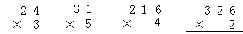  把这四道题分别写在小黑板上，请四名同学在自己位子上做．  学生独立观察，  提出问题  列式计算  学生尝试解决，小组内交流、讨论、汇报自己的算法： | 学生可能会提的问题：  一共有多少个迷你南瓜？  列出算式：  24×12  学生可能的算法：  （1）6个2箱是12箱，2箱有 24×2=48个，有这样的6个两箱就
时间 | 活动板块 | 教师活动 |  |  | 学生活动 | 交流预设
 | 活动二、练习 | 3、竖式计算。  交流展示  2 4  × 1 2  4 8 (2箱的个数)  2 4 （10箱的个数)  2 8 8 (12箱的个数)  启发：你是怎样想的？理由是什么？  4、归纳算法。  追问：跟我们以往学习的竖式计算有什么不一样？ |  |  | 竖式计算的学生板演计算过程  学生说说计算的过程及每一步得数表示的意义，总结出正确的竖式 | 是48×6=288个。  （2）10箱有24×10=240个，2箱有24×2=48个，合起来12箱  240+48=288个。  （3）有的学生可能用竖式计算
 |  | 基础练习：  1、指导完成“试一试”  提出要求：交换12和24的位置让学生计算。  明确：用这种方法可以对乘法算式进行验算。  引导小结：交换两个乘数的位置再算一遍的方法来进行验算。（培养验算的习惯，养成验算意识。）（板书）  2、独立完成想想做做第1、2、5两题  独立完成的同时，要求学生说说每一步算的是什么？  3、在课作本上独立完成第3,6两题  拓展练习：  32位同学在运动场上练习接力跑，平均每位同学跑98米，他们一共跑了多少米？ |  |  |  | 学生独立完成  同桌交流，校对答案  学生独立完成  全班校对答案
板书设计：
两位数乘两位数的笔算（不进位）
24×12=288（个）
验算方法：交换两个乘数的位置再算一遍
2 4
× 1 2
4 8 (2箱的个数)
2 4 （10箱的个数)
2 8 8 (12箱的个数)
新桥实验小学数学学科教学设计
第六册 |  |  | 第一单元 | 课题：两位数乘两位数笔算进位乘 |  | 日期： 月 日
班级：三（ ）（ ） |  |  | 人数： | 课时：3 |  | 执教：
教学目标：
经历探索两位数乘两位数进位乘计算方法的过程，会笔算两位数乘两位数进位乘，会用交换乘数位置的方法验算乘法。
在具体的情境中，应用有关运算解决实际问题，体会解决实际问题的策略的多样性，进一步发展数学思考，提高解决问题的能力。
在探索算法和解决问题的过程中，感受数学与生活的联系，增强自主探索的意识，提高合作交流的能力。
教学目标设计依据：
（1）内容分析：这部分内容是本单元的重点。例题以买南瓜为题材，为了计算买53箱要花多少钱列出算式24×53。例题不急于教学竖式的算法，仍然让学生应用已有的经验解决问题。这样一方面培养学生的探索精神，另一方面为学习笔算积累一些感性材料。学生可以估计，也可以通过已经掌握的计算来解决。在交流时要突出“番茄”卡通的算法，即先算10个月和2个月各要多少钱，再合起来就是12个月要的钱，这种思路和竖式算理是一致的，应该让全体学生都理解这种方法。
（2）学生分析：
学生已经学习了两位数乘两位数的不进位竖式，而且以往也学过进位乘法，所以今天的教学内容对学生而言并不是很难，但是正确率也会不高。因为学生容易忘记进位，教学时要强调该进位的要进位。
教学过程
时间 | 活动板块 | 教师活动 |  |  | 学生活动 |  | 交流预设
 | 常规积累  活动一、过程推进 | 板书：  从个位起，依次算  哪一位满十向前一位进1  相同数位要对齐  提问：在刚才计算三道笔算题的时候，笔算步骤是怎样的呢？  1投影出示问题：  每箱迷你南瓜24个，53箱一共有多少个？  引导：你能解决这一个数学问题？  2、对于这一道算式，你会用竖式计算吗？让我们大家一起来用竖式算一算。 |  |  | 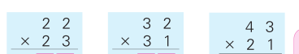  把这三道题分别写在记录本上，请三名同学在黑板上做．  学生集体订正  学生一起回答，并口头列式  学生独立计算 |  | 交流笔算法则：  从个位起，依次算  哪一位满十向前一位进1  相同数位要对齐  （板书：24×53=）
时间 | 活动板块 | 教师活动 |  |  | 学生活动 |  | 交流预设
 | 活动二、练习 | 3、交流展示：竖式计算的学生板演计算过程。（选择有代表性的几种。）  启发：你是怎样想的？理由是什么？  4、 归纳算法。  第二步怎么算的？  第三步怎么算的？  竖式计算要注意什么？  5、今天你有什么收获？ |  |  | 学生说说计算的过程及每一步得数表示的意义，总结出正确的竖式。  2 4  × 5 3  7 2  1 2 0  1 2 7 2 |  | 学生列完算式后独立验算。
 |  | 基础练习：  1、完成数学书想想做做第1题  要求：先同桌互说计算步骤，再计算  2、在课作本上完成想想做做第2,3,4题  要求：第2题竖式计算要验算，不能忘记  拓展练习：  同学们做操，小丽站在左起第9行，右起第13行，从前面数是第7个，从后面数是第17个，已知每行、每排的人数分别相等，做操的同学有多少人？  要求：审题，画简图，列式计算 |  |  |  |  | 同桌互说步骤  计算  交流答案  做完以后可以当堂批改
板书设计：
两位数乘两位数笔算进位乘
24×53=1272（个）
2 4
× 5 3
7 2
1 2 0
1 2 7 2

新桥实验小学数学学科教学设计
第六册 |  |  | 第一单元 | 课题：练习一（1） |  | 日期： 月 日
班级：三（ ）（ ） |  |  | 人数： | 课时：4 |  | 执教：
教学目标：
熟练巩固两位数乘两位数的计算过程，熟练掌握笔算两位数乘两位数进位乘。
在具体的情境中，应用有关运算解决实际问题，体会解决实际问题的策略的多样性，进一步发展数学思考，提高解决问题的能力。
在探索算法和解决问题的过程中，感受数学与生活的联系，增强自主探索的意识，提高合作交流的能力。
教学目标设计依据：
（1）内容分析：本节课的内容包括两位数乘两位数的口算与笔算。教材通过口算练习，帮助学生再一次提炼口算的计算方法，并通过一定量的练习达到熟练口算的目的。笔算与解决问题紧密相连，在解决问题的数量关系练习之后，进一步要求熟练笔算，并能用验算的方法帮助自己进行检验。
（2）学生分析：
本单元口算的教学是在学生已经掌握了口算整十、整百数乘一位数的基础上进行教学的，估算则是在学生学过两、三位数乘一位数的估算和掌握了乘法的基本口算方法的基础上教学的。口算是笔算的基础，也是估算的基础。
教学过程
时间 | 活动板块 | 教师活动 |  |  | 学生活动 |  | 交流预设
 | 常规积累  活动一、口算  活动二、笔算 | 5分钟课前积累。  - 口算练习  出示：  25×1= 60×4= 50×6=  25×10= 60×40= 50×60=  比较每组两道题的联系，  - 练习一第1题。  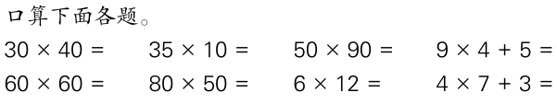  - 分析笔算方法。  - 练习一第2题  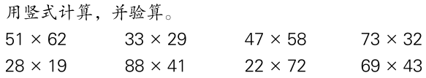 |  |  | 学生独立完成。  独立完成 同桌交流  小组讨论，说说自己的算法。  学生独立口算，开火车报答案  同桌说说整十数乘整十数怎样口算。  学生独立完成在课作本上，  集体纠正 |  | 学生可能会说：  第一题都是两位数乘一位数，第二题是两位数乘整十数  两位数乘10，可以直接在两位数末尾添上1个0.整十数乘整十数可以先用几十乘积，再在末尾添上1个0；也可以用十位上的两个数相乘，再在末尾添上2个0.
时间 | 活动板块 | 教师活动 |  |  | 学生活动 |  | 交流预设
 | 活动三解决问题 | 5、练习一第3题。  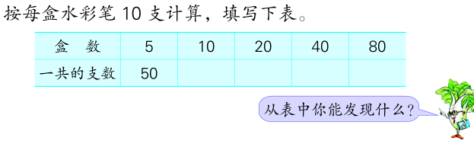  6、想想做做4。  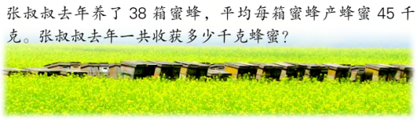  7、完成想想做做第5题  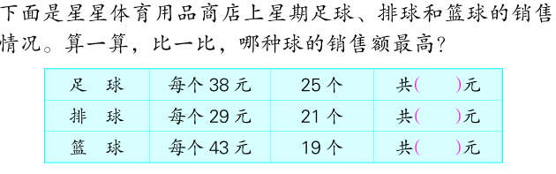  表格里知道哪些数量，要求什么数量？  8、全课小结：  这节课你有什么收获？你又是怎样学道这些新知识的？ |  |  | 学生仔细审题，  说说数量关系，  并寻找规律  学生独立读题，列式解答。  学生读题、审题，了解题意  说说数量关系式  独立完成练习，全班交流 |  | 学生可能会说：一个乘数不变时，另一个乘数小，积也小；另一个乘数大，积也大。  一个乘数不变，另一个乘数乘几，积等于原来的积乘几。  学生可能会说出：每个球的价格×个数=总价钱
拓展练习:

板书设计：

练习一（1）
单价×数量=总价
38 ×25 =950（元）
29 ×21 =609（元）
43 ×19 =817（元）

新桥实验小学数学学科教学设计
第六册 |  |  | 第一单元 | 课题：练习一（2） |  | 日期： 月 日
班级：三（ ）（ ） |  |  | 人数： | 课时：5 |  | 执教：
教学目标：
熟练巩固两位数乘两位数的计算过程，熟练掌握笔算两位数乘两位数进位乘。
在具体的情境中，应用有关运算解决实际问题，体会解决实际问题的策略的多样性，进一步发展数学思考，提高解决问题的能力。
在探索算法和解决问题的过程中，感受数学与生活的联系，增强自主探索的意识，提高合作交流的能力。
教学目标设计依据：
（1）内容分析：本节课的内容包括两位数乘两位数的估算及解决问题的练习。教材通过解决各种不同的问题练习，帮助学生再一次提炼估算的计算方法，并通过一定量的练习达到熟练口算、笔算及估算的目的。估算与解决问题紧密相连，在解决问题的数量关系练习之后，进一步要求熟练运用估算，达成解决问题的目的。
（2）学生分析：
本单元口算的教学是在学生已经掌握了口算整十、整百数乘一位数的基础上进行教学的，估算则是在学生学过两、三位数乘一位数的估算和掌握了乘法的基本口算方法的基础上教学的。口算是笔算的基础，也是估算的基础。
教学过程
时间 | 活动板块 | 教师活动 |  |  | 学生活动 | 交流预设
 | 常规积累  活动一、先估算，再笔算  活动二、用估算解决问题 | 5分钟课前积累。  - 估算练习  出示：  59×20= 40×82=  48×30= 61×50=  先说说每题估计的积比实际得数大了还是小了吗？  2、完成练习一第六题  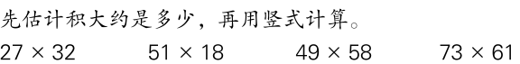  3、练习一第7题  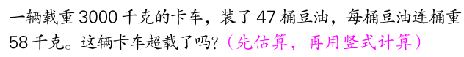  提问学生：超载是什么意思？ |  |  | 学生独立完成。  学生说出按那两个数相乘估算，积大约是多少。  学生独立完成，全班交流  - 估算练习  - 笔算练习  - 比对结果  学生仔细审题，说说题目的意思，  思考如何估算  列式解答  指名交流 | 帮助学生理解：  估计两位数乘法的积，可以把乘数看成最接近的几十相乘估计得数。和实际得数比，如果把乘数看大了估计，估出的积就比实际大，这叫往大里估；如果把乘数看小了估，估出的积就比实际小，这叫往小里估。
时间 | 活动板块 | 教师活动 |  |  | 学生活动 | 交流预设
 | 活动三用笔算解决问题。 | 4、练习一第8题。  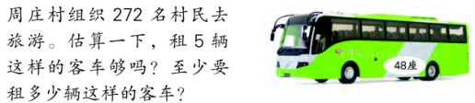  5、练习一9  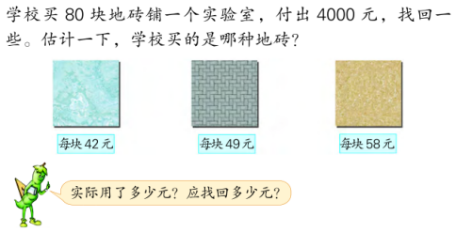  6、练习一10。  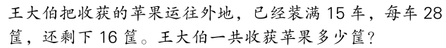  这道题先求什么、再求什么，可以怎样想？  7、练习一11。  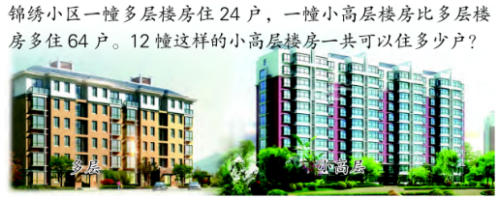  这里是先根据哪个条件求出的什么，再根据什么求出的问题结果？  8、练习一12.  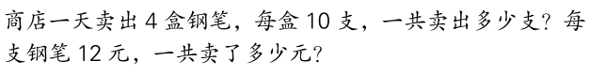  从条件想起，用两步乘法求出了第二个问题一共卖了多少元。 |  |  | （1）学生仔细审题，说说题意并思考估算方法  （2）指名交流估算方法及算式，集体纠正  （1）学生独立仔细审题，指名交流估算方法：将三个数据全估成50比较简便。  （2）集体纠正后精确计算，并将最后结果与估算值比较。  学生仔细审题，分析数量关系式，列式解答?  学生了解题意。  学生独立读题，列式解答  学生仔细审题，分析数量关系式，列式解答? | 追问：这道题目需要估算吗？  预设学生资源：  （1）42≈40  40×80=3200（元）  42×80＜4000  49≈50  50×80=4000（元）  49×80＜4000  58≈60  60×80=4800（元）  58×80＞4000  （2）42≈50  50×80=4000（元）  42×80＜4000  49≈50  50×80=4000（元）  49×80＜4000  58≈50  50×80=4800（元）  58×80＞4000  对比两种方法，你认为哪一种方法更简便，为什么？
拓展练习：

板书设计：
练习一（2）
58≈50
15×28=420（筐）
420+16=436（筐）
答：王大伯一共收获苹果436筐。

新桥实验小学数学学科教学设计
第六册 |  |  | 第一单元 | 课题：乘数末尾有0的乘法 |  |  |  | 日期：月 日
班级：三（ ）（ ） |  |  | 人数： | 课时：6 |  |  |  | 执教：
1、教学目标：
（1）经历探索乘数末尾有0的乘法简便算法的过程，理解和掌握计算方法，并能正确计算；
（2）在具体的情境中合理地运用口算、笔算和估算，体会解决问题策略的多样性；
2、教学目标设计依据：
（1）内容分析：
本节课的教学是“乘数末尾有0的乘法的简便笔算方法”，是在学生已经掌握两位数乘两位数的笔算和估算以及两位数乘整十数的口算的基础上教学的，例题先让学生按照竖式的一般算法以及口算方法算出结果，然后介绍简便的笔算方法,这样安排可以减少计算的错误，并使学生产生学习笔算简便方法的需求。
（2）学生分析：
本单元口算的教学是在学生已经掌握了口算整十、整百数乘一位数的基础上进行教学的，估算则是在学生学过两、三位数乘一位数的估算和掌握了乘法的基本口算方法的基础上教学的。口算是笔算的基础，也是估算的基础。
教学过程
时间 | 活动板块 | 教师活动 |  |  | 学生活动 |  | 交流预设
 | 常规积累 | 出示口算  指出：0乘以任何数都得0。 |  |  | 1、口算  9×0 0×3  0×49×3  3×4×5×6×7×0  2、笔算。  309×2 408×5  （1）学生口算。  （2）先估计得数大约是多少，再用竖式计算出得数。说说你是怎么计算得这么快的？
 | 活动一、经历探究 | 1、出示情境图  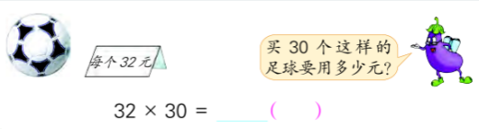  提问：买30个这样的足球要用多少元？  你能算出它的积吗？  讨论这几种笔算方法是否合理，哪种方法比较简便。  小结：3与32个位上的2对齐，把30的0写在后面，放一边，先算32×2得96，再在积的末尾添上0，两个乘数末尾一共有几个0，就在积的末尾添上几个0。 |  |  | 学生独立审题  学生尝试用自己喜欢的方法算出积，并在小组里交流。  三种算法  指名交流算法：口算和笔算  你觉得哪种算法更简便 |  | 预设学生资源：  （1）32×3=96  32×30=960  （2）  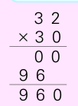  （3）  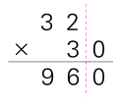
时间 | 活动板块 | 教师活动 |  |  | 学生活动 |  | 交流预设
 |  | 2、专项练习  32×30 40×27 360×7 39×27  提问：乘数末尾有0的乘法怎样计算比较简便？ |  |  | 学生独立完成，  互相说说计算方法 |  | 预设：  个别学生0的位置需要单独提醒
 | 活动二、巩固练习 | 1、“想想做做”第1题。  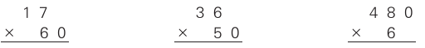  2、“想想做做”第2题。  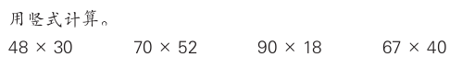  讨论像70×52、90×18这样第一个乘数末尾有0的题该怎样列竖式。  3、“想想做做”第4题。  4、“想想做做”第5题。  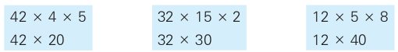  5、“想想做做”第6、7题  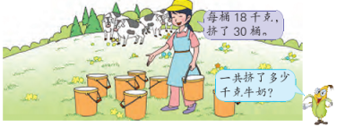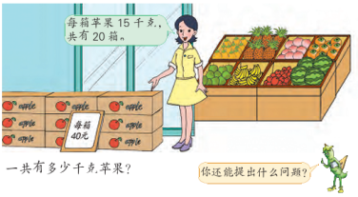 |  |  |  |  | 学生独立完成练习，指名交流，集体纠正。  学生独立完成练习，指名交流，集体纠正。  独立完成练习，指名说说先算什么，后算什么  学生独立完成练习，说说各自的发现  学生独立完成练习，说说每题的数量关系，指名交流。
拓展练习：

 | 活动三、全课总结。 | 这节课我们学习了两位数乘两位数、乘数末尾有0的乘法。可以怎样列竖式计算比较简便？你还有什么问题？
板书设计：
乘数末尾有0的乘法
32×30=960（元）
答：买30个足球要用960元
新桥实验小学数学学科教学设计
第六册 |  |  | 第一单元 | 课题：两步计算解决问题 |  | 日期： 月 日
班级：三（ ）（ ） |  |  | 人数： | 课时：7 |  | 执教：
- 教学目标：
（1）通过学习，学生掌握连乘应用题的基本结构和数量关系，学会列综合算式．并学会用两种方法解答连乘应用题的同时能用一种解法检验另一种解法．
（2）培养学生的分析能力和灵活应用知识的能力，提高用简炼的数学语言表达的能力．激发学生的学习兴趣，体会生活中处处有数学．培养学生认真检验的好习惯．
2、教学目标设计依据：
（1）内容分析：
本节课的内容是连乘应用题，学生通过学习，掌握连乘应用题的基本结构和数量关系，学会列综合算式，并学会从不同的角度分析问题，用两种不同的方法解决连乘两步解决问题同时能用一种解法检验另一种解法。在解决问题的过程中，能够不断的总结反思，提炼解决问题的过程。
（2）学生分析：
本单元口算的教学是在学生已经掌握了口算整十、整百数乘一位数的基础上进行教学的，估算则是在学生学过两、三位数乘一位数的估算和掌握了乘法的基本口算方法的基础上教学的。口算是笔算的基础，也是估算的基础。
教学过程
时间 | 活动板块 | 教师活动 |  |  | 学生活动 |  | 交流预设
 | 常规积累 | 5分钟常规积累。 |  |  | 学生独立完成。
 | 活动一、经历探究 | - 教学例题（课件出示例6）  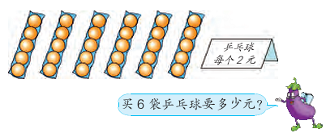  1、你准备怎样解决这个问题？  每种方法各是先算什么？再算什么？  2、质疑：6×2=12（元）12×5=60（元）这种做法有没有道理？  这样算也能算出正确的结果，但道理比较难理解，在想不通的情况下，最好不要采用。  小结：虽然解法不同，便结果是一样的，都是用连乘的方法解决实际问题，这也是本节课我们所要学习的内容——用两步连乘的方法解决实际问题。 |  |  | 学生仔细观察情境图，  同桌互相说说已知条件  学生尝试解答  并在小组里交流。  同桌相互交流两种方法方法可能有：  （1）先求买一袋乒乓球要多少元？再求买6袋乒乓球要多少元？  （2）先求一共买了多少个乒乓球？再求买6袋乒乓球要多少元？ |  | 可能有：  （1）先求买一袋乒乓球要多少元？再求买6袋乒乓球要多少元？  （2）先求一共买了多少个乒乓球？再求买6袋乒乓球要多少元？  预设：  - 5×2=10（元）  10×6=60（元）  - 6×5=30（个）  30×2=60（元）
时间 | 活动板块 | 教师活动 |  |  | 学生活动 |  | 交流预设
 |  | 1、归纳反思  今天学了什么？  解答时怎样观察和思考？ |  |  | 学生归纳总结
 | 活动二、巩固练习 | 1、“想想做做”第1题。  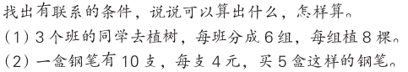  根据信息，小组合作，说说可以算出什么，怎样算？  2、“想想做做”第2题。  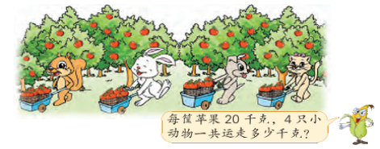  哪些信息之间有直接联系？根据这两个信息能先求什么？  3、“想想做做”第3题。  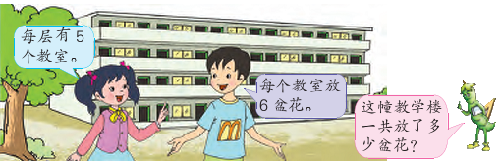  4、“想想做做”第4、5、6题。  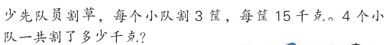  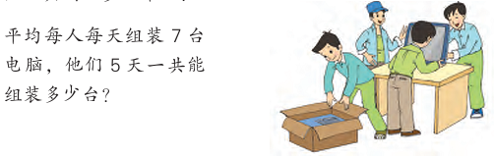  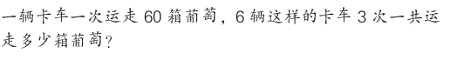  这节课你有什么收获？你又是怎样学道这些新知识 |  |  |  |  | 学生独立完成，个别学生板演。  收集信息：小松鼠、小兔、小狗、小猫每只小动物运了2筐苹果，每筐20千克。  学生看懂图意，组成完整的应用题。  独立完成  集体订正。  提示：注意图中的隐形问题  （1）仔细审题，说说从图中得出哪些已知条件，先求什么，后求什么。  （2）学生独立列式求解，指名交流解题思路和计算方法。
 | 活动三、全课总结。 | 这节课我们学习了连续两步计算解决问题。可以怎样分步骤解决问题？你还有什么问题？
拓展练习：
板书设计：
两步计算解决问题
（1）5×2=10（元） 先求一袋乒乓球的价格
10×6=60（元） 后求6袋乒乓球的价格
（2）6×5=30（个） 先求6袋乒乓球的个数
30×2=60（元） 后求30个乒乓球的价格
答：买6袋乒乓球要60元。
新桥实验小学数学学科教学设计
第六册 |  |  | 第一单元 | 课题：练习二 |  |  | 日期： 月 日
班级：三（ ）（ ） |  |  | 人数： | 课时：8 |  |  | 执教：
教学目标：
（1）熟练巩固乘数末尾有0的乘法简便算法的过程，理解和掌握计算方法，并能正确计算；
（2）通过练习，学生熟练巩固连乘应用题的基本结构和数量关系，并在灵活运用两种方法解答连乘应用题的同时能用一种解法检验另一种解法．
教学目标设计依据：
（1）内容分析：本节课的内容包括固乘数末尾有0的乘法和连乘应用题。教材通过口算笔算练习，帮助学生再一次提炼乘数末尾有0的乘法的简便的计算方法，并通过一定量的练习达到熟练计算的目的。在解决连续两步计算的问题时重点练习根据哪两个有联系的条件求出一个问题，再根据哪两个有联系的条件求出另一个问题，并在灵活运用两种方法解答连乘应用题的同时能用一种解法检验另一种解法．
（2）学生分析：
本单元口算的教学是在学生已经掌握了口算整十、整百数乘一位数的基础上进行教学的，估算则是在学生学过两、三位数乘一位数的估算和掌握了乘法的基本口算方法的基础上教学的。口算是笔算的基础，也是估算的基础。
教学过程
时间 | 活动板块 | 教师活动 |  |  | 学生活动 | 交流预设
 | 常规积累  活动一、口算  活动二、笔算 | 5分钟课前积累。  1、先口算下面每组题，再比一比。  （1）3×4= 8×7= 5×6= 5×4=  30×40= 80×70= 50×60= 50×40=  每组两题有什么联系？末尾有0的乘法可以怎样计算？  （2）练习二第1题。  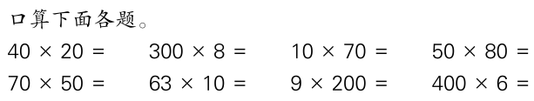  2、笔算  （1）练习二第2题。  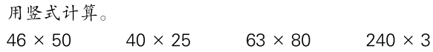  乘数末尾有0的乘法笔算，先把乘数0前面的数对位相乘，乘数有几个0，就在积的末尾添上几个0。 |  |  | 学生独立完成。  同桌互说，说说是怎样口算  学生直接写出得数。  学生独立计算，指名板演 | 提问：在计算过程中要注意哪些事项？可能会出现哪些错误？  追问：  乘数末尾有0的乘法有什么注意点？
时间 | 活动板块 | 教师活动 |  |  | 学生活动 | 交流预设
 | 活动三解决问题 | 1、练习二第3题。  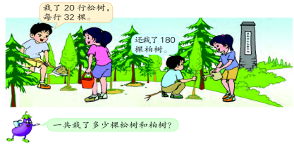  这道题可以用什么策略分析数量关系，准备怎样想？  2、练习二第4题。  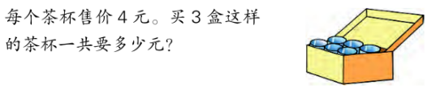  你能从条件想起，说说可以怎样想吗？  3、练习二第5题。  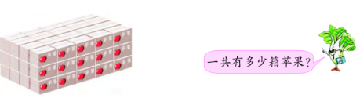  算这种堆法一共多少箱，只要把每层堆放的排数、每排箱数和层数三个数量连乘，就能算出结果。  4、练习二第7题。  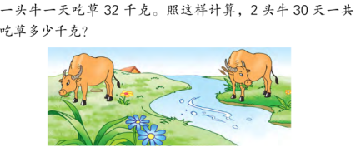  这节课你有什么收获？你又是怎样学道这些新知识的？ |  |  | 学生说说条件和问题  学生独立完成，个别学生板演。  学生用两种方法来解决问题。  学生看懂图意，  独立完成  集体订正。  学生独立读题、解答。  学生看懂图意，  独立完成  集体订正。 | 预设学生资源：  （1）一排：3×5=15（箱）四排：15×4=60（箱）  （2）一列：3×4=12（箱）五列：12×5=60（箱）  （3）一层：4×5=20（箱）三层：3×20=60（箱）
拓展练习：

板书设计：
练习二
（1）一排：3×5=15（箱）四排：15×4=60（箱）
（2）一列：3×4=12（箱）五列：12×5=60（箱）
（3）一层：4×5=20（箱）三层：3×20=60（箱）
答：一共有60箱苹果。

新桥实验小学数学学科教学设计
第六册 |  |  | 第一单元 | 课题：复习（1） |  | 日期： 月 日
班级：三（ ）（ ） |  |  | 人数： | 课时：9 |  | 执教：
教学目标：
熟练巩固两位数乘两位数的计算过程，熟练掌握笔算两位数乘两位数进位乘。
在具体的情境中，应用有关运算解决实际问题，体会解决实际问题的策略的多样性，进一步发展数学思考，提高解决问题的能力。
在探索算法和解决问题的过程中，感受数学与生活的联系，增强自主探索的意识，提高合作交流的能力。
教学目标设计依据：
（1）内容分析：本节课的内容包括两位数乘两位数的估算及解决问题的练习。教材通过解决各种不同的问题练习，帮助学生再一次提炼估算的计算方法，并通过一定量的练习达到熟练口算、笔算及估算的目的。估算与解决问题紧密相连，在解决问题的数量关系练习之后，进一步要求熟练运用估算，达成解决问题的目的。
（2）学生分析：
本单元口算的教学是在学生已经掌握了口算整十、整百数乘一位数的基础上进行教学的，估算则是在学生学过两、三位数乘一位数的估算和掌握了乘法的基本口算方法的基础上教学的。口算是笔算的基础，也是估算的基础。
教学过程
时间 | 活动板块 | 教师活动 |  |  | 学生活动 |  | 交流预设
 | 常规积累  活动一、口算  活动二、笔算  活动三、先估算，再计算。 | 5分钟课前积累。  1、整理口算方法  口算下面各题  27×10= 30×80= 26×2=  10×35= 20×50= 3×17=  末尾有0的乘法可以怎样计算？  2、复习第1题。  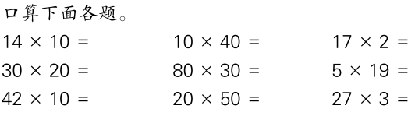  3、复习第2题。  （1）练习、整理笔算方法。  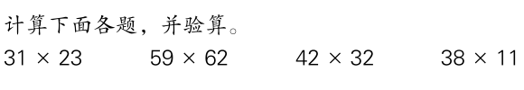  两位数乘两位数怎样计算？  4、复习第3题。  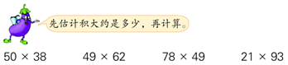  想一想怎样估算。 |  |  | 同桌互说，说说是怎样口算.  学生直接写出得数。  指名交流，集体订正  （1）学生独立完成在课堂练习本上，指名板演，集体纠正  （2）同桌任选1题相互说说计算过程  先和同桌估一估。 |  | 预设学生会说：乘数末尾有0的乘法口算，可以先算0前面的数相乘得多少，看乘数末尾一共有几个0，就在积的末尾添上几个0.  两位数乘两位数的估算，可以把乘数看作最接近的整十数，估计得数大约是多少。
时间 | 活动板块 | 教师活动 |  |  | 学生活动 |  | 交流预设
 | 活动三、解决问题。 | 1、复习第4题。  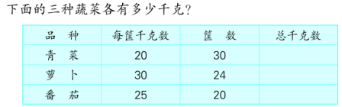  这道题可以用什么策略分析数量关系，准备怎样想？  2、复习第5题。  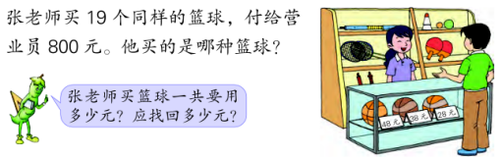  先估计一下，张老师买的是哪种篮球？你是怎样估的？  3、复习第6题。  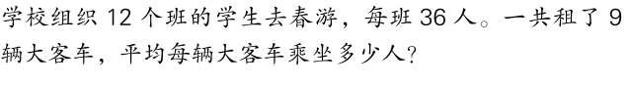  知道了哪些条件？先算什么，再算什么  4、复习第7题。  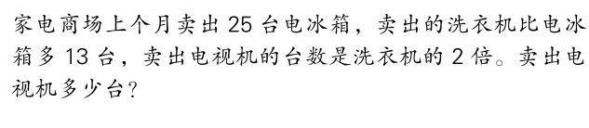  5、复习第8题  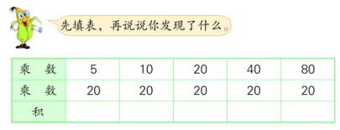  这节课你有什么收获？你又是怎样学道这些新知识的？ |  |  | 学生说说条件和问题  学生独立完成，个别学生板演。  学生看懂图意，  独立完成  集体订正。  学生独立读题、解答。  学生独立读题、解答。  （1）学生仔细审题，同桌相互说说先算什么后算什么  （2）独立列式求解，指名交流，集体订正。  （1）学生独立完成表格的填写，同桌相互说说各自的发现  （2）指名交流，集体纠正 |  | 提问：根据表格，你能说说相应的数量关系吗？  预设：  12×36=432（人）  432÷9=48（人）  小结发现：一个乘数不变，另一人乘数扩大几倍，积扩大几倍。
拓展练习：

板书设计：
复习（1）
6、 12×36=432（人）
432÷9=48（人）
答：平均每辆大客车做48人。

新桥实验小学数学学科教学设计
第六册 |  |  | 第一单元 | 课题：复习（2） |  | 日期： 月 日
班级：三（ ）（ ） |  |  | 人数： | 课时：10 |  | 执教：
教学目标：
熟练巩固两位数乘两位数的计算过程，熟练掌握笔算两位数乘两位数进位乘。
在具体的情境中，应用有关运算解决实际问题，体会解决实际问题的策略的多样性，进一步发展数学思考，提高解决问题的能力。
在探索算法和解决问题的过程中，感受数学与生活的联系，增强自主探索的意识，提高合作交流的能力。
教学目标设计依据：
（1）内容分析：本节课的内容包括两位数乘两位数的估算及解决问题的练习。教材通过解决各种不同的问题练习，帮助学生再一次提炼估算的计算方法，并通过一定量的练习达到熟练口算、笔算及估算的目的。估算与解决问题紧密相连，在解决问题的数量关系练习之后，进一步要求熟练运用估算，达成解决问题的目的。
（2）学生分析：
本单元口算的教学是在学生已经掌握了口算整十、整百数乘一位数的基础上进行教学的，估算则是在学生学过两、三位数乘一位数的估算和掌握了乘法的基本口算方法的基础上教学的。口算是笔算的基础，也是估算的基础。
教学过程
时间 | 活动板块 | 教师活动 |  |  | 学生活动 |  | 交流预设
 | 常规积累  活动一、口算  活动二、对比练习 | 5分钟课前积累。  1、根据每组第一题的积直接填写得数。  出示：2×35=70 28×50=1400  4×35=（ ） 14×50=（ ）  8×35=（ ） 14×25=（ ）  2、、复习第9题。  （1）出示第一组题  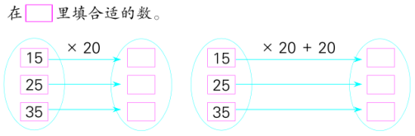  比较一下乘数的大小和积的大小，你有什么发现？  （2）出示第二组题。  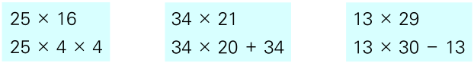 |  |  | 学生独立完成。  学生口算、填表，然后交流、呈现结果。  把你的发现和同桌说说  学生独立完成练习，指名交流，集体订正  按题组计算，填写得数。  一个数连乘两个数4和4，等于这个数乘这两个数的积16. |  | 追问：通过计算，你发现了什么？  学生回答：上下两个算式的结果相等。
时间 | 活动板块 | 教师活动 |  |  | 学生活动 |  | 交流预设
 | 活动三、找规律填数。  活动三、解决问题。 | 1、复习第11题。  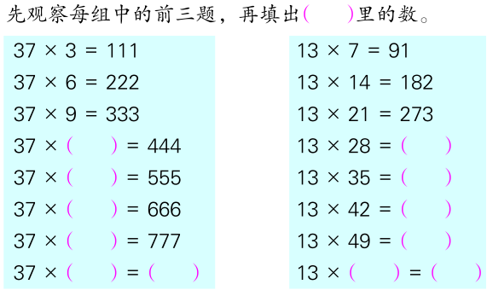  观察每组算式的变化，想想各有什么规律。  1、复习第12题。  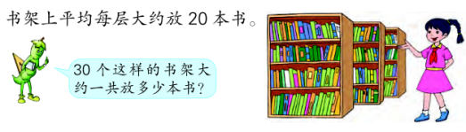  找出题中的3个条件和所要求的问题。  2、复习第14题。  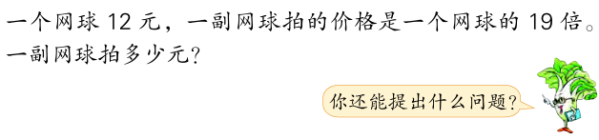  3、复习第15题。  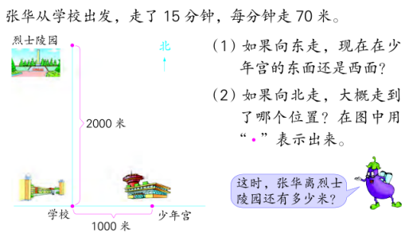  知道了哪些条件？先算什么，再算什么  这节课你有什么收获？你又是怎样学道这些新知识的？ |  |  | （1）学生独立完成练习，同桌相互说说各自发现的规律  （2）指名说说，全班交流  学生说说条件和问题  学生独立完成，个别学生板演。  解答两步计算的实际问题，可以从条件想起，思考先求什么，再求什么，然后列式解答。  学生看懂图意，  独立完成  集体订正。
拓展练习：

板书设计：
复习（2）
13、82×8=656（千克）
656×3=9168（千克）
答：3台这样的磨面机8小时加工面粉9168千克。

新桥实验小学数学学科教学设计
第六册 |  |  | 第一单元 | 课题：有趣的乘法计算 |  | 日期： 月 日
班级：三（ ）（ ） |  |  | 人数： | 课时：1 |  | 执教：
教学目标：
探索在两位数乘两位数的计算过程中，很多有趣的规律，并熟练的运用这些规律进行两位数乘两位数的运算。
教学目标设计依据：
（1）内容分析：本节课的内容主要围绕两位数乘两位数中几种特别数相乘出现的有趣现象进行研究，得出这些特殊数的计算简便方法，在玩中学，学中乐，更进一步激发学生探索研究数学的兴趣爱好。
（2）学生分析：在学习本节课内容之前，学生已经学习了两位数乘两位数的口算、估算
和笔算方法以及用两步连乘解决实际问题。本节课将在此基础上，充分调动学生的积极性，一起探索两位数乘11，两位数乘两位中“同头尾合十”这两类特别两位数相乘的快速计算方法。本节课学习的难点是理解两位数乘11及“同头尾合十”的两位数乘两位数的速算方法。
教 学 过 程
时间 | 活动板块 | 教师活动 |  |  | 学生活动 | 交流预设
 | 常规积累  活动一、探究一个两位数与11相乘的得数有什么特点？  活动二、两个乘数十位上的数相同，个位上的数相加得10这一类数相乘积的规律。 | 5分钟课前积累。  1、“两位数乘11”的速算方法  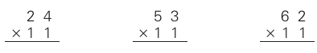  （1）谈话：先独立完成竖式计算，同桌相互讨论积是怎么得来的，积与第一个乘数的两个数字之间有什么关系，你发现了什么规律？  （2）小结：两位数乘11的积百位和个位上的数学和第一个乘数的十位和个位上的数字相同，十位上的数字是第一个乘数十位和个位上的数字的和。  2、小练习  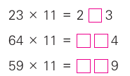  3、“同头尾合十”速算法  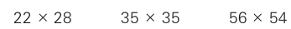  （1）提问：你能找出下面每题中乘数的特点吗?先算一算，填一填，和同桌相互交流你的发现？  （2）小结: 积的末两位等于两个乘数个位上的数相乘，积末两位前面 |  |  | （1）学生独立完成练习，指名交流  （2）同桌相互讨论积的每一位数与原来两个乘数之间的联系。  （1）学生独立完成练习，指名交流，说说计算方法  （2）列竖式验算结果的正确性  （1）同桌相互说说乘数的特点，指名交流：两个乘数十位上的数相同，两个乘数个位上的数相加都等于10.  （2）独立列竖式计算，同桌相互交流发现。 | 预设：  （1）积个位上的数与原来两位数个位上的数一样  （2）积百倍上的数与原来两位数十位上的数一样。  （3）积十位上的数等于原来两位数个位与十位上数的和。  追问：当个位和十位上的数相加满10时，该怎样计算呢，如64×11？  学生回答：满十进一。  预设发现：  积的末两位等于两个乘数个位上的数相乘
时间 | 活动板块 | 教师活动 |  |  | 学生活动 | 交流预设
 | 活动三、巩固练习  活动四、回顾小结。 | 的数等于十位上的数乘比它大1的数。  4、小练习  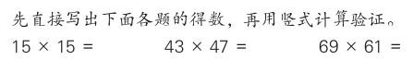  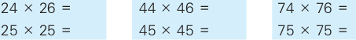  提问：直接写出下面各题的复数，并比较每组的两道题，说说自己的发现。  回顾探索和发现规律的过程，说说你的体会。 |  |  | （1）学生独立完成练习，再用竖式计算验证  （2）指名交流，并说说计算方法。  学生独立完成练习，指名交流结果和发现。
板书设计：
有趣的乘法计算

